ОТЧЕТ РЕАЛИЗАЦИИИ КОМПЛЕКСНОГО ПЛАНА
мероприятий, по противодействию идеологии терроризма, экстремизма и ксенофобии на территории района Орехово-Борисово Северное за 2023 года.

№ п/п | Наименование мероприятия | Дата | Место проведения | Предполагаемое кол-во участников | Фотография/ссылка
 | Фестиваль "Будь первым" | 27.01.2023г. | ГБОУ Школа №996 | 700 | https://sch996.mskobr.ru/edu-news/5500
 | Открытие первичного отделения Российского движения детей и молодёжи «Движение Первых» | 30.01.2023г. | ГБОУ Школа №996 | 75 | https://sch996.mskobr.ru/edu-news/5506
 | Патриотическая акция «Блокадная ласточка» | 31.01.2023г., | ГБОУ Школа №996 | 150 | https://sch996.mskobr.ru/edu-news/5512
 | Участие окружном этапе квиза на тему: «Мой район в годы войны». | 28.02.2023г., | ГБОУ Школа №996 | 6 | https://sch996.mskobr.ru/edu-news/5647
 | Мероприятия, посвящённые Дню защитника Отечества | 28.02.2023г., | ГБОУ Школа №996 | 750 | https://sch996.mskobr.ru/edu-news/5590  https://sch996.mskobr.ru/edu-news/5587
 | "Урок мужества" в  школьном Музее боевой и  воинской славы в честь Дня  Победы | 05.05.2023 | ГБОУ Школа №996 | 750 | https://vk.com/wall-  2049830971757
 | Участие во Флешмобе "С  Песней к Победе" в честь  Дня Победы | 09.05.2023 | ГБОУ Школа №996 | 25 | https://vk.com/vfall-  2049830971788
 | Торжественная церемония  поднятия флага и занятия  "Разговоры о важном" на  тему «День Победы.  Бессмертный полк»,  посвященные 78 годовщине  Дня Победы. | 04.05.2023 | ГБОУ Школа №996 | Все классы | https://vk.com/wall-  204983097-1750
 | Проведение праздничного  концерта, посвященного 78-  летию Великой Победы | 05.05.2023 | ГБОУ Школа №996 | Все классы | https://sch996.mskobr.ru/edu  -news/5917
 | Неделя по профилактике  экстремизма в подростковой  среде, классные часы | Июнь 2023 | ГБОУ Школа №996 | Все классы | t.me/sch996
 | Акция «Память»  (День солидарности в борьбе с терроризмом) | сентябрь | ГБОУ Школа №996 | 750 | 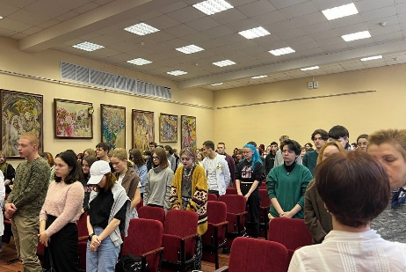
 | Показ фильма международной ассоциации ветеранов подразделения антитеррора Альфа «Будённовск. Все круги ада» | сентябрь | ГБОУ Школа №996 | 1 35 | 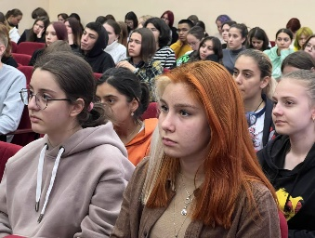
 | Показ фильма международной ассоциации ветеранов подразделения антитеррора Альфа «Норд-Ост» | сентябрь | ГБОУ Школа №996 | 135 | 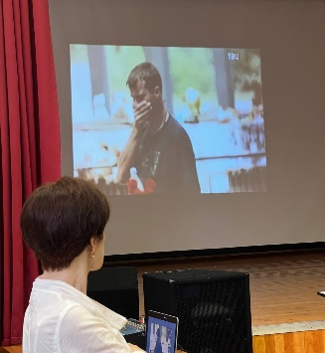
 | Показ учебного фильма МЧС РФ «Психология толпы» | сентябрь | ГБОУ Школа №996 | 135 | 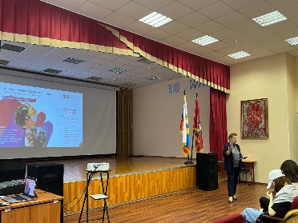
 | Неделя по профилактике экстремизма в подростковой среде «Единство многообразия»  •  Квест «Наша страна- Россия» для 5-7 классов.  •  Конкурс плакатов «Экскурсия по регионам России»  •  Фотоконкурс «Моя Родина» | 13-17 ноября 2023 | ГБОУ Школа №996 | 750 | https://sch996.mskobr.ru/edu  -news/6218
 | Антитеррористическое просвещение обучающихся и родителей (размещение информации на сайте 00, информационных стендах) | В течении года | ГБОУ Школа №996 | 750  родители | https://sch996.mskobr.ru/inf о add/security
 | Проведен тематический классный час « Приемы эффективного общения» | 07.02-11.02. 2023г. | ГБОУ Школе № 937  Здание № 2 | 312 чел. | 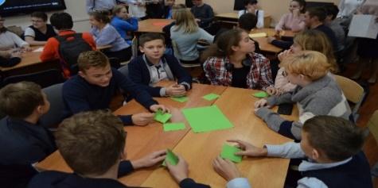
 | Проведен тематический классный час  «Наша истинная национальность человек» | 14.02-17.02. 2023г. | ГБОУ Школе № 937  Здание № 3 | 294 чел. | 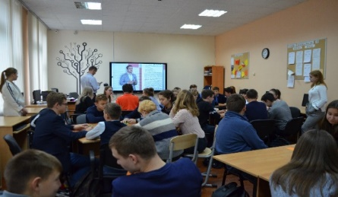
- 3 | Проведен тематический классный час « Учимся жить в многоликом мире» | 10.03-11.03 2023г. | ГБОУ Школе № 937  Здание № 1, 6 | 358 чел. | 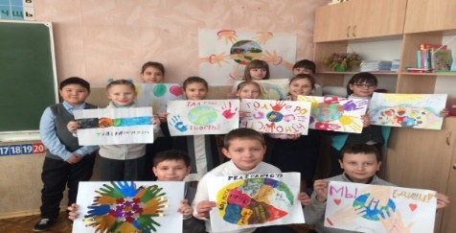
 | Проведен тематический классный час «Преступная сущность идеологии терроризма»; | 21.03-24.03.2023г. | ГБОУ Школе № 937  Здание № 2, 3 | 412 чел. | 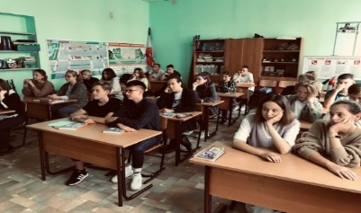
 | Проведен тематический классный час «Противодействие идеологии экстремизма терроризма в сети Интернет» | 10.04-12.04. 2023г. | ГБОУ Школе № 937  Здание № 2 | 398 чел. | 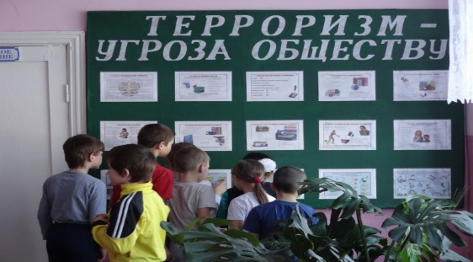
 | Проведен тематический классный час  -«Экстремизм –антисоциальное явление». | 19.04-21.04. 2023г. | ГБОУ Школе № 937  Здание № 2 | 408 чел. | 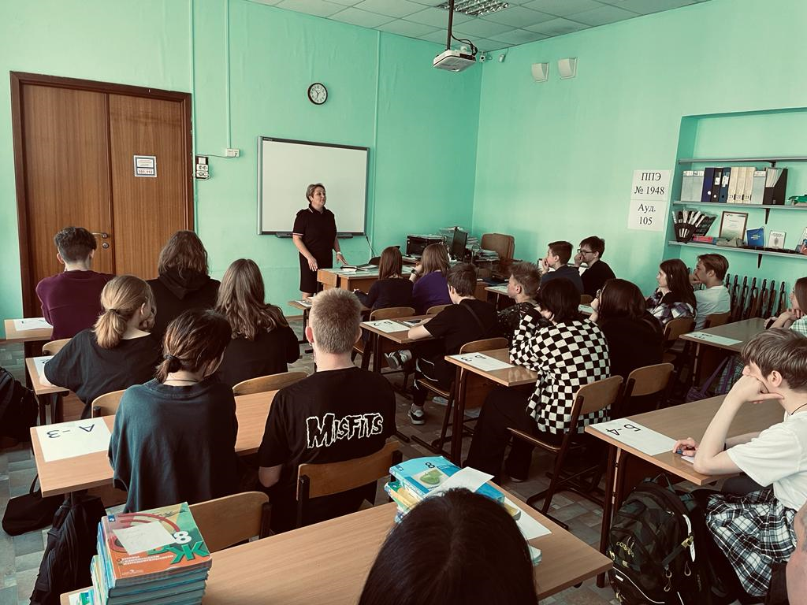
 | Обучение учащихся способам оказания первой помощи | 17.04-21.04 2023г. | ГБОУ Школе № 937  Здание № 3 | 297 чел. | 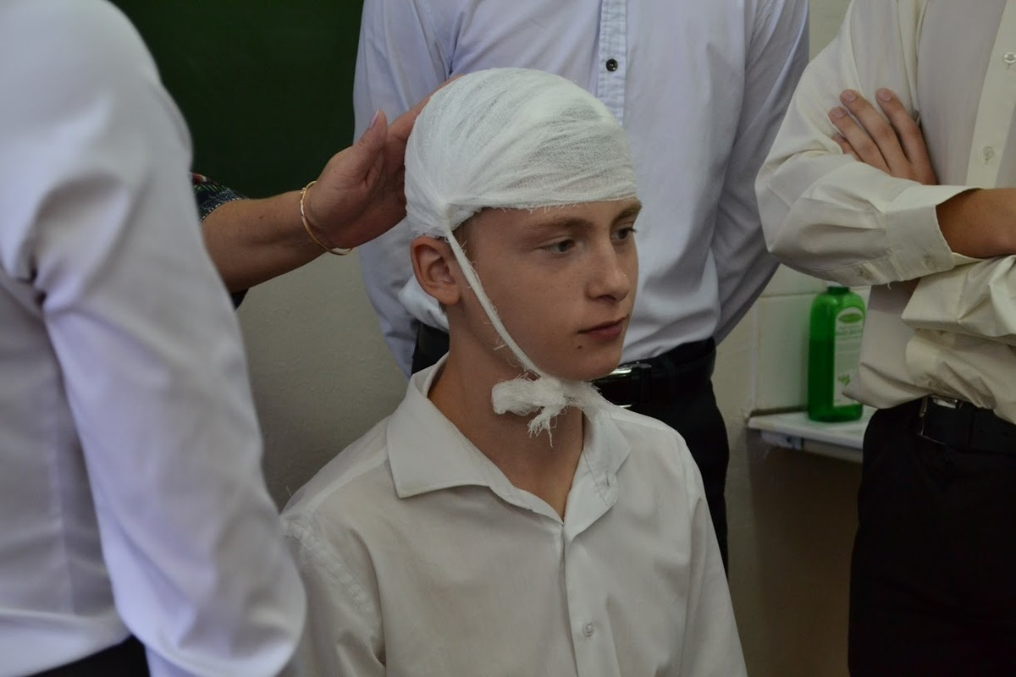
 | Участие в общественном гражданско-патриотическом Акции «Вахта памяти». | 15.05-19.05 2023г. | ГБОУ Школе № 937  Здание № 3 | 723 чел. | 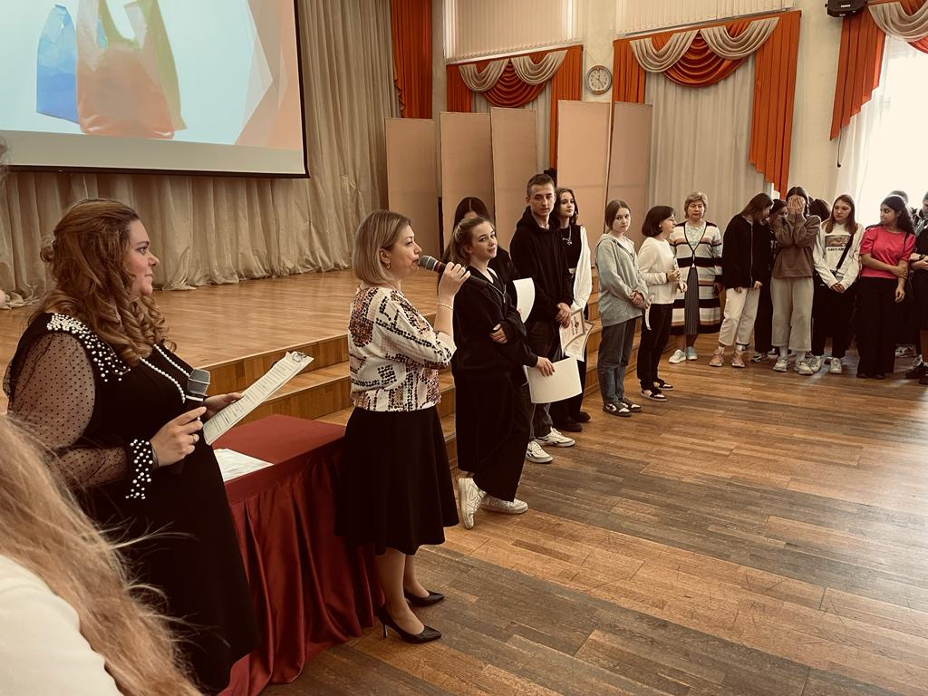
 | Ко Дню солидарности в борьбе с терроризмом. Акция «Трагедия Беслана в наших сердцах» | 04 сентября 2023г. | ГБОУ Школе № 937  Здание № 1, 2, 3, 6 | 624 чел. | 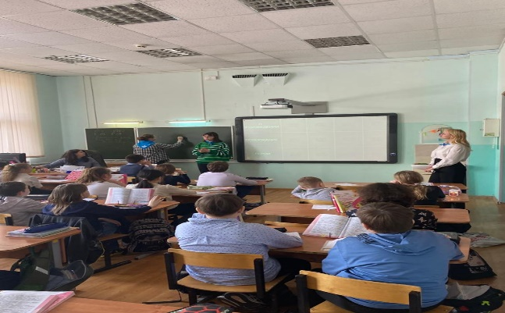
 | Урок посвященный государственной символике | 21-22 сентября 2023г. | ГБОУ Школе № 937  Здание № 1, 2, 3, 4, 5, 6, 7 | 842 чел. | 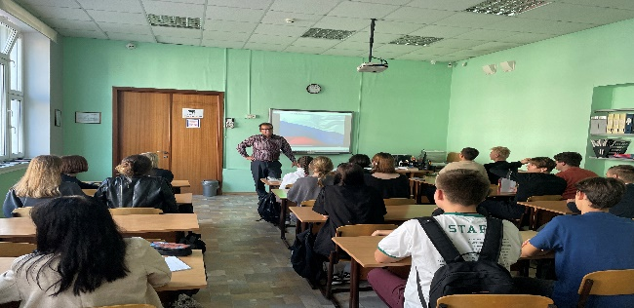
 | Проведение встреч с сотрудниками правоохранительных органов по темам: «Дисциплинированность и бдительность –в чем выражается их взаимосвязь?» | 11-13 октября 2023г. | ГБОУ Школе № 937  Здание № 1, 2, 3, 6 | 458 | 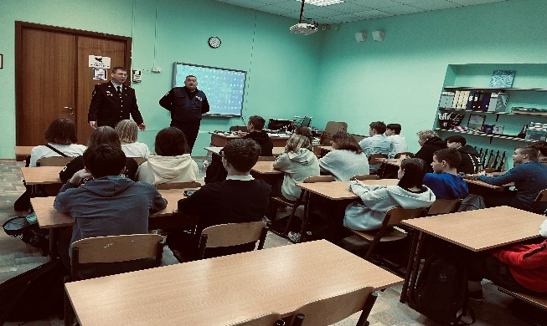
 | -«Как террористы и экстремисты могут использовать подростков и молодежь в своих преступных целях» | 20 октября 2023г. | ГБОУ Школе № 937  Здание № 1, 2, 3,4, 5, 6,7 | 362
 | Спортивные эстафеты на льду для жителей района, посвященная Дню защитника Отечества | 24.02.2023 15.00 | ГБУ ДСЦ "Мир молодых"  ул. Маршала Захарова, д.14, вл.3 | 70 | 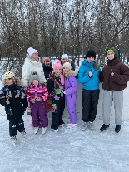  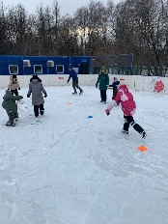
 | Спортивный праздник «Дружба народов», посвященный Международному дню борьбы за ликвидацию расовой дискриминации | 20.03.2023  15.00 | ГБУ ДСЦ "Мир молодых"  Каширское ш., д.94, корп.3 | 50 | 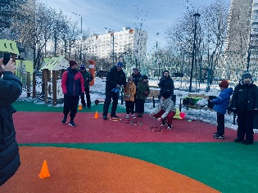
 | Спортивный праздник «ЗОЖ в массы», посвященный Всемирному дню здоровья | 06.04.2023  15.00 | ГБУ ДСЦ "Мир молодых"  Ореховый бульвар д. 3 | 50 | 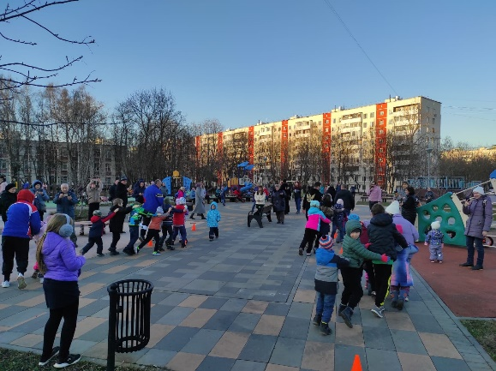
 | Спортивный праздник, посвященный Международному дню солидарности молодежи | 20.04.2023 15:00 | ГБУ ДСЦ "Мир молодых"  ул. Шипиловская д. 5 | 50 | 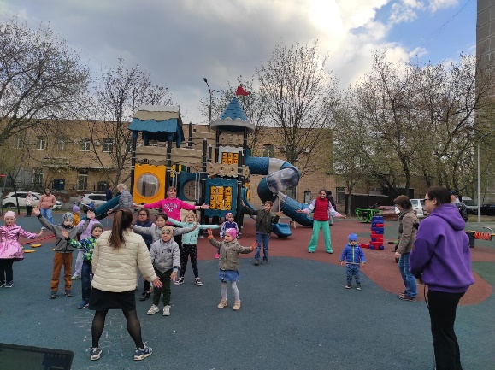
 | Соревнования по мини-футболу в целях пропаганды ЗОЖ и гражданско-патриотического воспитания молодежи» | 24.04.2023  15.30 | ГБУ ДСЦ "Мир молодых"  Каширское шоссе, д. 98 | 50 | 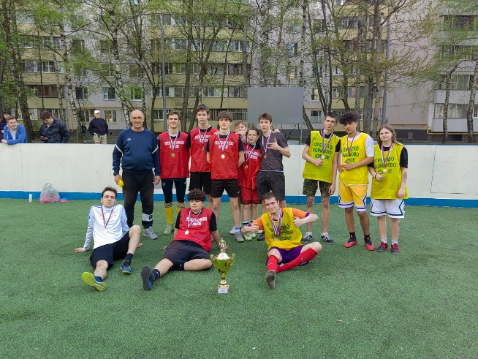
 | Спортивный праздник, посвященный Дню защиты детей | 01.06.2023  15.00 | ГБУ ДСЦ "Мир молодых"  Каширское ш, д.94, к.3 | 50 | 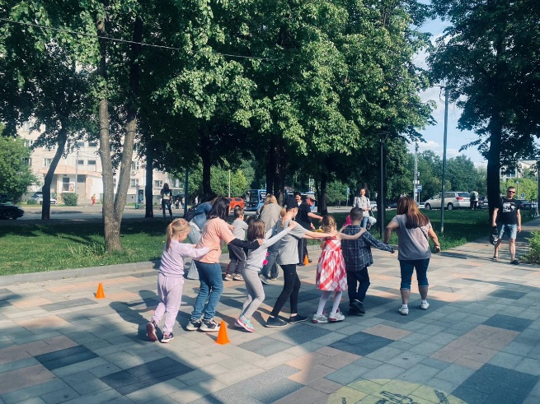
 | Дружественный футбольный матч, посвященный Международному дню друзей | 07.06.2023  15.30 | ГБУ ДСЦ "Мир молодых"  Каширское ш., д. 98 | 35 | 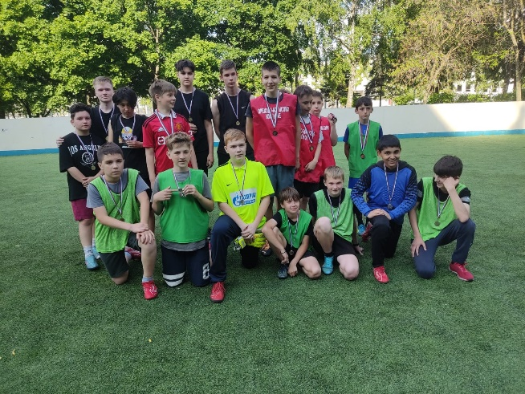
 | Спортивный праздник, посвященный Дню России | 13.06.2023  15:00 | ГБУ ДСЦ "Мир молодых"  Ореховый б-р д. 3 | 50 | 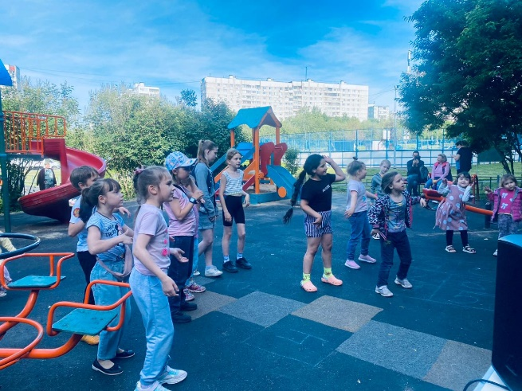
 | Весёлые старты, посвященный Международному дню дружбы | 01.08.2023  15.00 | ГБУ ДСЦ "Мир молодых"  Ул. Шипиловская д. 17 к. 2 | 50 | 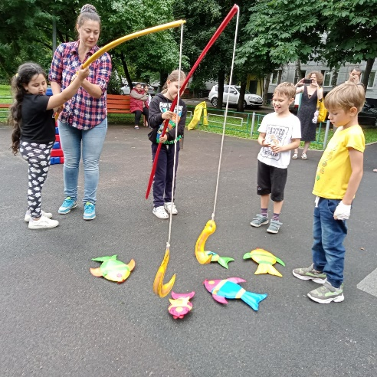
 | Спортивные соревнования, посвященные Дню флага | 22.08.2023  15.00 | ГБУ ДСЦ "Мир молодых"  Ул. Шипиловская д. 5 | 50 | 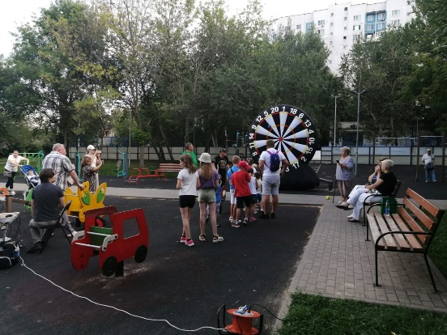
 | Спортивная игра, посвященная Международному дню мира | 21.09.2022 15.00 | ГБУ ДСЦ "Мир молодых"  Каширское ш, д.94, к.3 | 40 | 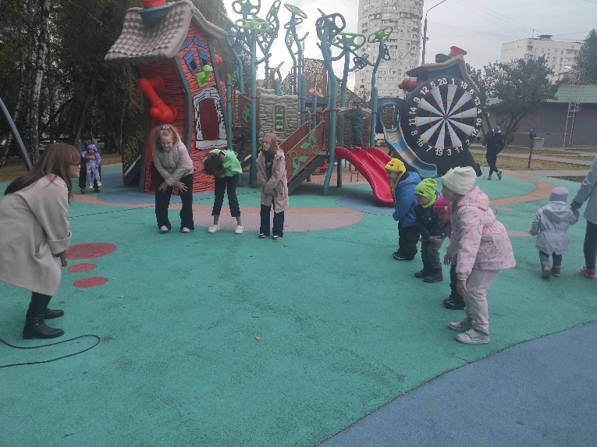
 | Ледовая дискотека, посвященная Дню конституции | 08.12.2023  15.00 | ГБУ ДСЦ "Мир молодых"  ул. Маршала Захарова, д.14, вл.3 | 40 | 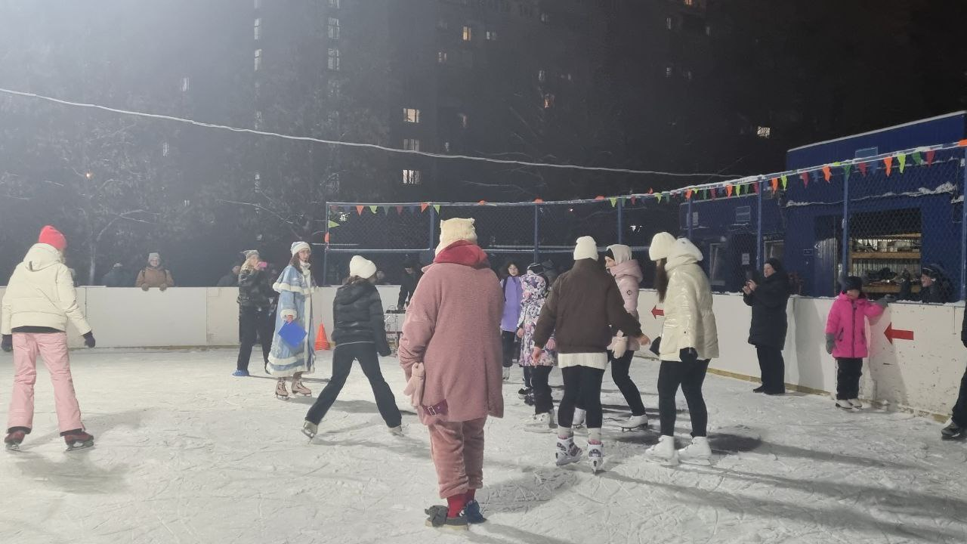
 | Курс на толерантность. «Широка страна моя родная…» | 13.03.2023 | ГБУ ДСЦ "Мир молодых"  Дистанционно | 60 | https://rutube.ru/channel/27145897/
 | Курс на толерантность. Беседа: “Такие ли мы разные?” | 13.04.2023 | ГБУ ДСЦ "Мир молодых"  Дистанционно | 75 | https://rutube.ru/video/75abdce51b66736586e44bc9faeefd86/?r=wd
 | Курс на толерантность. Беседа: “Свой среди чужих”. | 25.05.2023 | ГБУ ДСЦ "Мир молодых"  Дистанционно | 70 | https://rutube.ru/video/75abdce51b66736586e44bc9faeefd86/?r=wd
 | Курс на толерантность. Беседа: “Общечеловеческие ценности”. | 24.07.2023 | ГБУ ДСЦ "Мир молодых"  Дистанционно | 75 | https://www.youtube.com/watch?v=_uT5LfRyRYo
 | Курс на толерантность. Беседа: “Чужой среди своих”. | 08.11.2023 | ГБУ ДСЦ "Мир молодых"  Дистанционно | 75 | 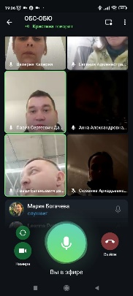
 | Беседы о спорте «Спорт – против терроризма». | 16.11.2023 | ГБУ ДСЦ "Мир молодых"  Дистанционно | 200 | https://rutube.ru/video/dab8e38793a0f8f031fcda51c9f5f1b0/?r=wd
 | Курс на толерантность. Беседа. | 13.12.2023 | ГБУ ДСЦ "Мир молодых"  Дистанционно | 30 | 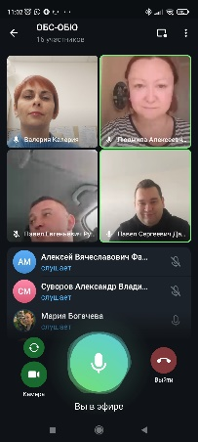
 | Мемориально – патронатная акция, посвященная Дню снятия блокады Ленинграда | 26.01.2023  11.00 | ГБУ ДСЦ "Мир молодых"  ул. Шипиловский пр. д. 47 (Памятник Зенитчицам) | 20 | 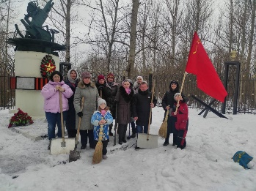
 | Мемориально-патронатная акция, посвященная Дню Защитника Отечества с торжественным возложением цветов | 21.02.2023  12:30 | ГБУ ДСЦ "Мир молодых"  ул. Шипиловский пр. д. 47 (Памятник Зенитчицам) | 45 | 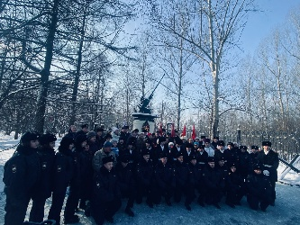
 | Мемориально-патронатная акция, посвященная Дню Защитника Отечества с торжественным возложением цветов | 21.02.2023  13:00 | ГБУ ДСЦ "Мир молодых"  ул. Маршала Захарова (Березовая роща) | 15 | 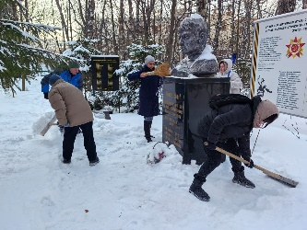
 | Мемориально – патронатная акция, посвященная Дню Победы. Торжественное возложение цветов | 03.05.2023  12:30 | ГБУ ДСЦ "Мир молодых"  ул. Шипиловский пр. д. 47 (Памятник Зенитчицам) | 10 | 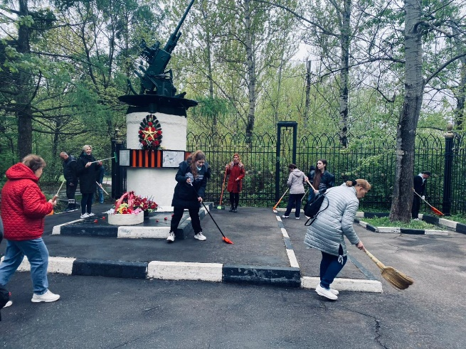
 | Мемориально – патронатная акция, посвященная Дню Победы. Торжественное возложение цветов | 04.05.2023  12:30 | ГБУ ДСЦ "Мир молодых"  ул. Маршала Захарова (Березовая роща) | 10 | 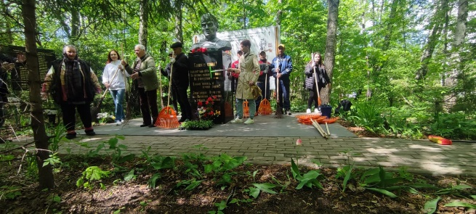
 | Акция «Георгиевская ленточка» | 05.05.2023  17:00 | ГБУ ДСЦ "Мир молодых"  Метро «Орехово» | 65 | 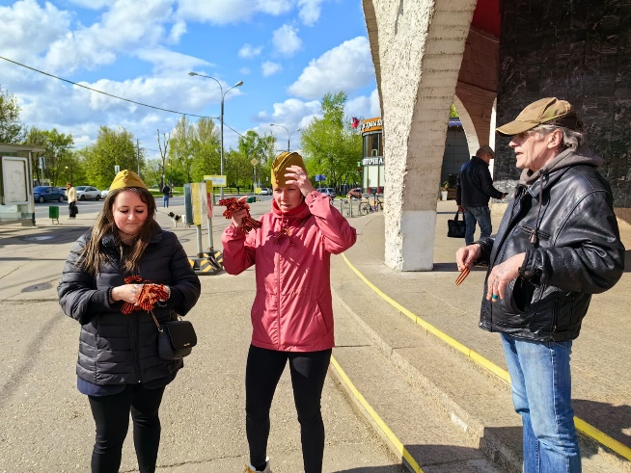
 | Патронатная акция, посвященная Дню памяти и скорби | 21.06.2023  13:30 | ГБУ ДСЦ "Мир молодых"  ул. Шипиловский пр. д. 47 (Памятник Зенитчицам) | 10 | 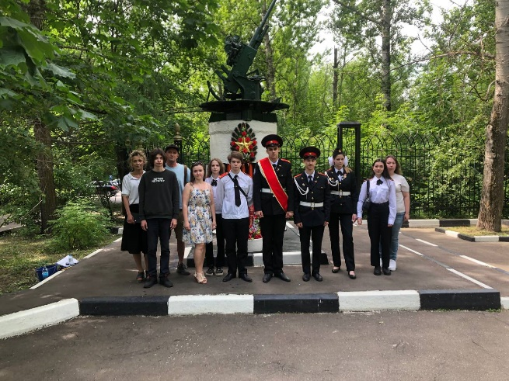
 | Патронатная акция, посвященная Дню памяти и скорби | 21.06.2023  15:00 | ГБУ ДСЦ "Мир молодых"  ул. Маршала Захарова (Березовая роща) | 10 | 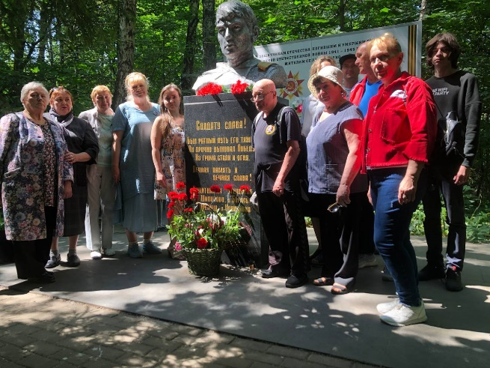
 | Патронатная акция, посвященная Дню города Москвы | 06.09.2023 15:30 | ГБУ ДСЦ "Мир молодых"  Шипиловский пр-д, д.47 | 10 | 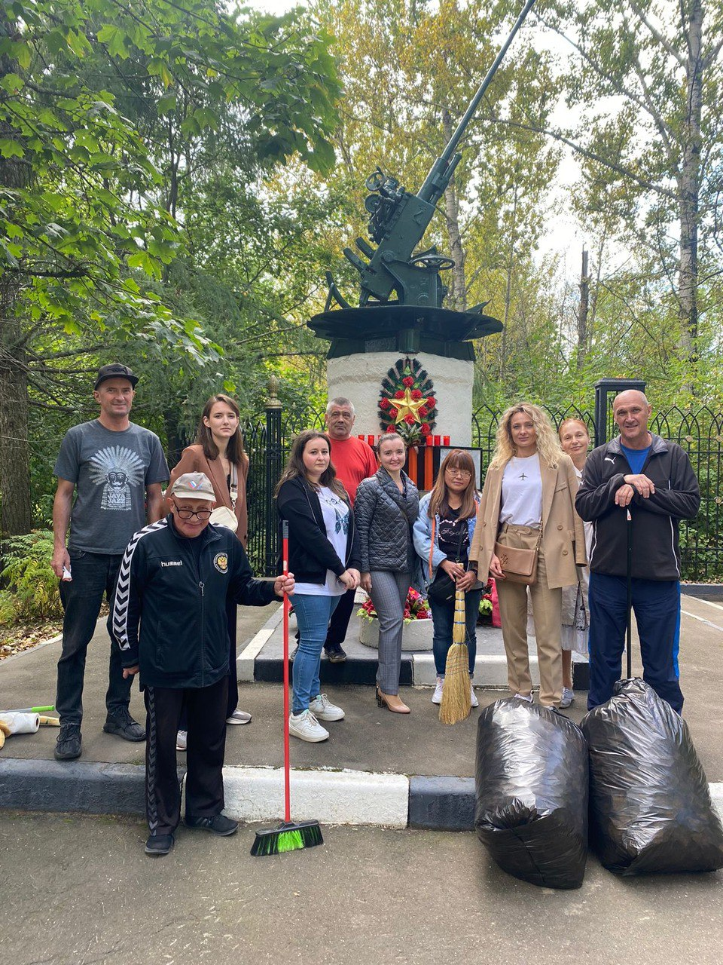
 | Патронатная акция, посвященная 81 й годовщине Парада на Красной Площади | 02.11.2023 16:00 | ГБУ ДСЦ "Мир молодых"  Шипиловский пр-д, д.47 | 15 | 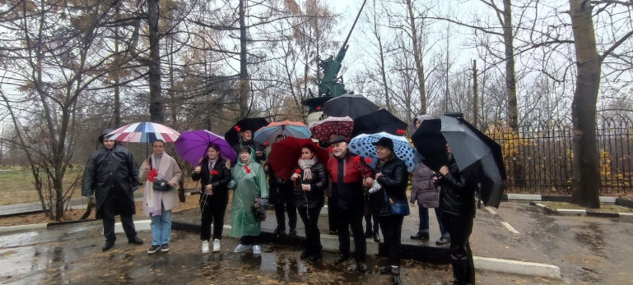
 | Патронатная акция, посвященная годовщине начала контрнаступления советских войск под Сталинградом | 17.11.2023  15:30 | ГБУ ДСЦ "Мир молодых"  Маршала Захарова (березовая роща) | 20 | 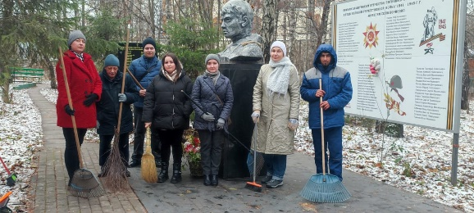
 | Мемориально-патронатная акция, посвященная годовщине начала контрнаступления Красной армии против немецко-фашистских войск в битве под Москвой | 01.12.2023  16:00 | ГБУ ДСЦ "Мир молодых"  Шипиловский пр-д, д.47 | 20
 | Неделя профилактики интернет-зависимости «Off-line» | 23.01.2023 – 27.01.2023 | Колледж «Царицыно» | 2000 | https://t.me/Collegetsaritsyno/2779
 | «Уроки памяти» посвященные полному снятию блокады Ленинграда | 27.01.2023 | Колледж «Царицыно» | 2500 | https://vk.com/college_tsaritsyno?w=wall-44028937_15396
 | Участие в акции «Письмо солдату» | 31.01.2023 | Колледж «Царицыно» | 450 | https://t.me/Collegetsaritsyno/2833
 | Презентации книги «Дитя Донбасса» | 01.02.2023 | Колледж «Царицыно» | 800 | https://t.me/Collegetsaritsyno/2924
 | Спортивный праздник «А ну-ка, парни!» в преддверии праздника «День защитника Отечества» | 14.02.2023, 21.02.2023 | Колледж «Царицыно» | 800 | https://t.me/Collegetsaritsyno/3112
 | Блиц-турнир по караоке «Во славу Отечества!» | 20.02.2023 | Колледж «Царицыно» | 300 | https://t.me/Collegetsaritsyno/3163
 | Неделя профилактики наркозависимости «Независимое детство» приурочена к Всемирному дню борьбы с наркотиками и наркобизнесом 1 марта. | 27.02. - 03.03.2023, | Колледж «Царицыно» | 2000 | https://collegetsaritsyno.mskobr.ru/edu-news/34768
 | Активные перемена в честь Дня Воссоединения Крыма с Россией | 18.03.2023 | Колледж «Царицыно» | 300 | https://t.me/Collegetsaritsyno/3391
 | Урок мужества к Дню памяти жертв Холокоста | 27.01.2023г. | ГБПОУ КДПИ им. Карла Фаберже | Весь контингент | 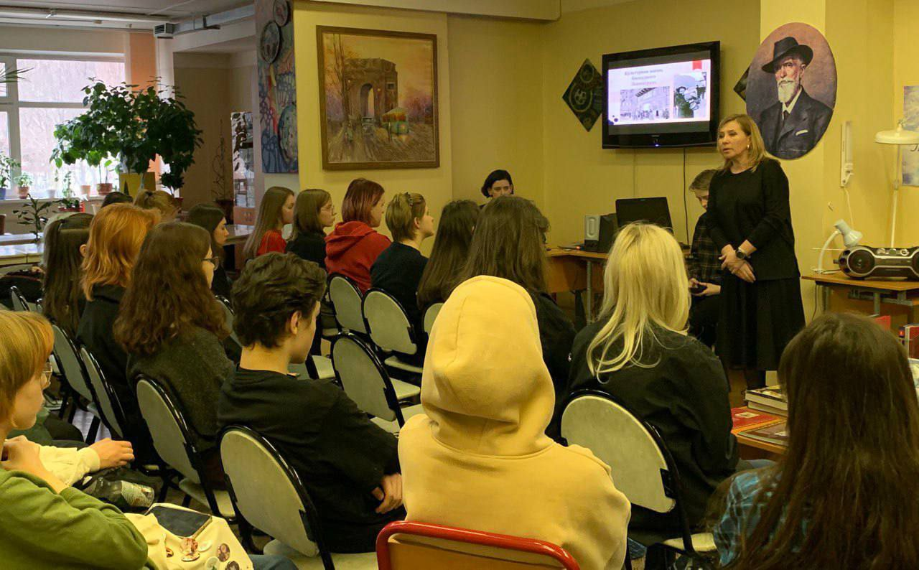
 | Экскурсия в военно-патриотический парк культуры и отдыха ВС РФ «Патриот» | 08.04.2023 | ГБПОУ колледж «Царицыно» | 140 | https://vk.com/college_tsaritsyno?w=wall-44028937_15875
 | Акция «Письмо детям Донбасса» (совместно с Фондом им. Андрея Рублева) | 13.04.2023 | ГБПОУ колледж «Царицыно» | 50 | https://vk.com/college_tsaritsyno?w=wall-44028937_15900
 | Торжественный митинг-концерт в преддверии праздника Великой Победы | 05.05.2023 | ГБПОУ колледж «Царицыно» | 400 | https://vk.com/college_tsaritsyno?w=wall-44028937_16031
 | Мероприятие в честь дня защиты детей | 01.06.2023 | ГБПОУ колледж «Царицыно» | 40 | https://vk.com/college_tsaritsyno?w=wall-44028937_16197
 | Классный часы «Великий подвиг Ленинграда», посвященный дню полного освобождению Ленинграда от фашистской блокады | 26.01-27.01. 2023г. | ГБПОУ КДПИ им. Карла Фаберже | Весь контингент | 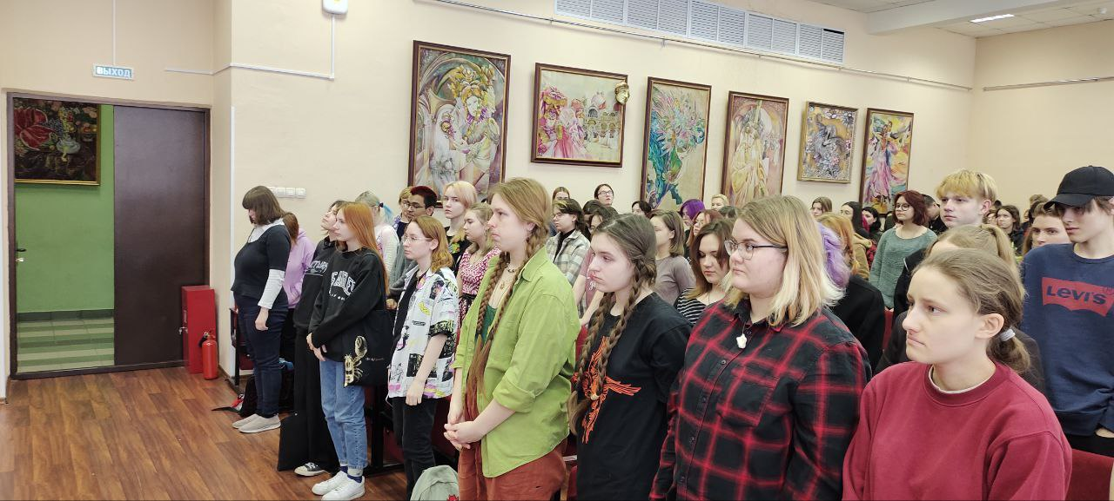
 | Посещение рок-оратории «Черный январь. Прощенное воскресенье», концертный зал Москва | 28.01.2023 | ГБПОУ КДПИ им. Карла Фаберже | 16 чел. | 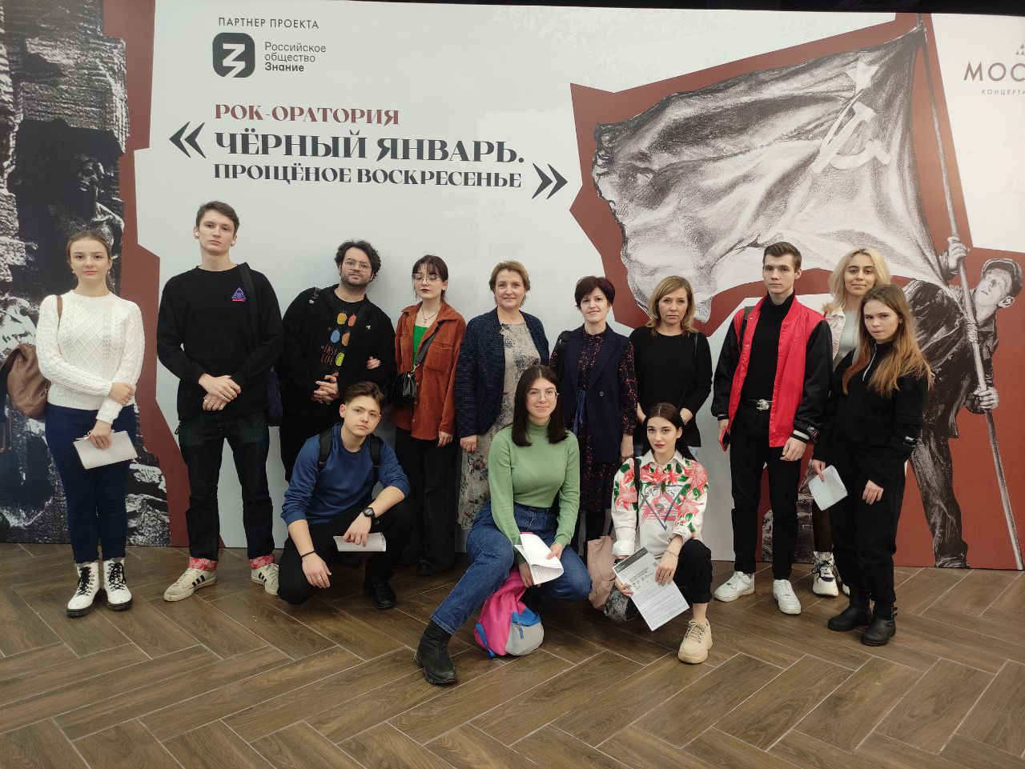
 | Проведение тренингов «Устойчивость к негативному социальному влиянию» | 06.02 – 10.02.  2023 г. | ГБПОУ КДПИ им. Карла Фаберже | 125 | 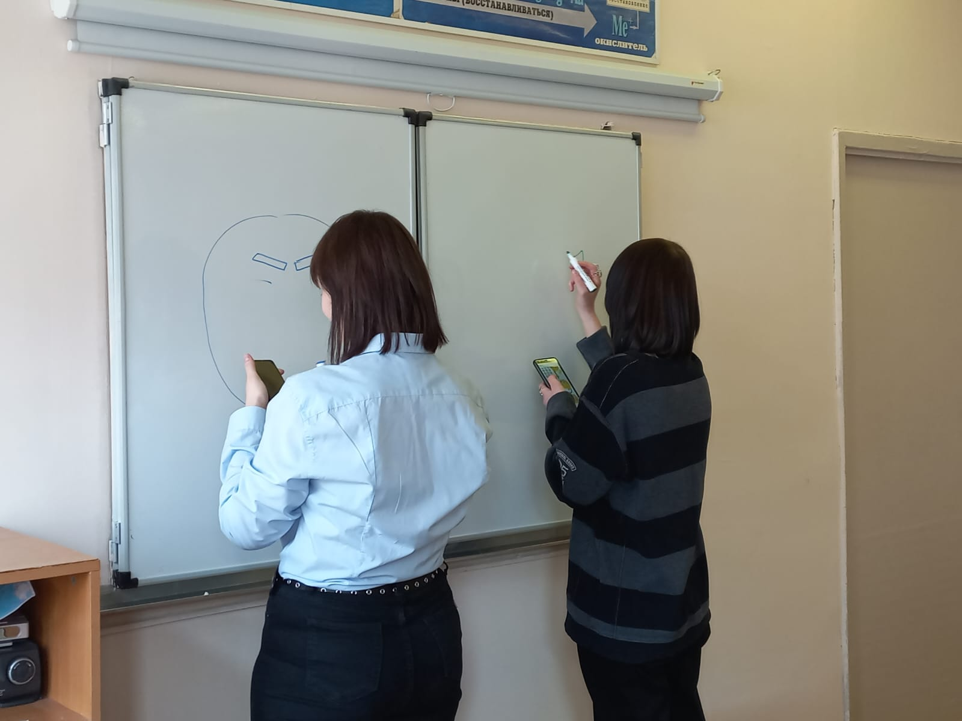
 | Урок мужества «Долгий путь из Афганистана» | 15.02.2023г. | ГБПОУ КДПИ им. Карла Фаберже | 170 | 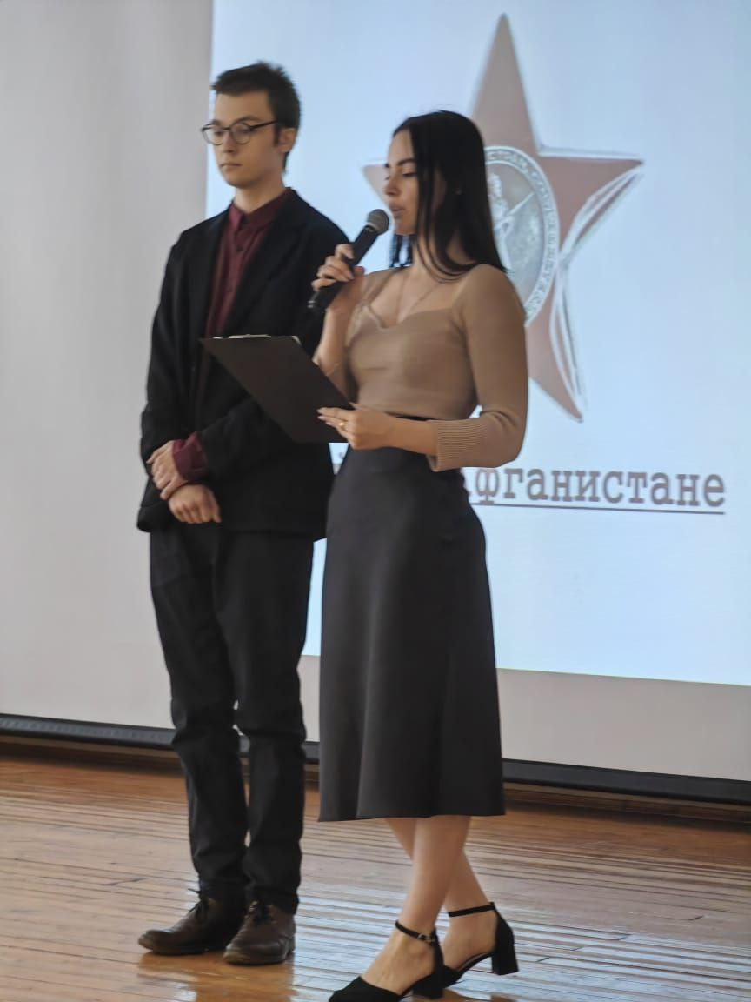
 | День воссоединения Крыма с Россией. Классные часы «Росси и Крым. Мы вместе!» | 17.03.2023г. | ГБПОУ КДПИ им. Карла Фаберже | Весь контингент Классные руководители | 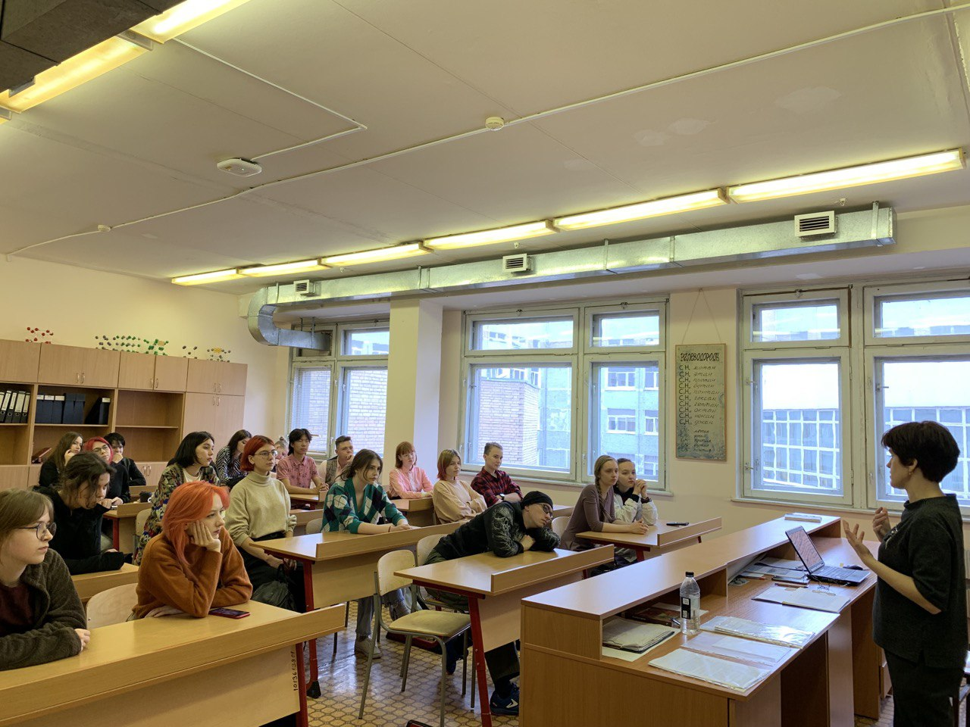
 | Тренинг «Уверенность в себе» | 26.01.2023 | ГБПОУ КДПИ им. Карла Фаберже | 2 курс | 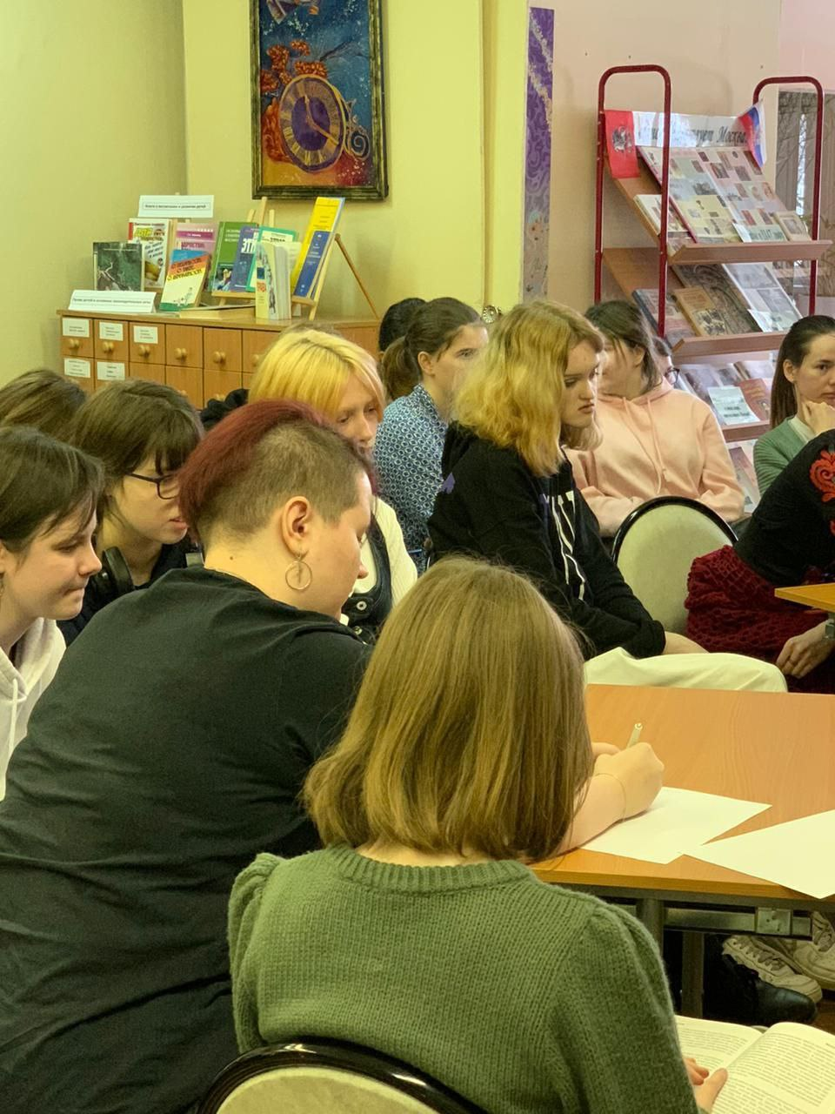
 | День Победы. Участие во флэшмобе «Москва поет песни Победы»  Уроки мужества, встречи с ветеранами с 4 по 6 мая | 03.05-05.05.  2023г. | ГБПОУ КДПИ им. Карла Фаберже | Весь контингент | https://vk.com/video-215799486_456239114?list=528987cc3932106f46  https://sun9-58.userapi.com/impg/1YYy3IhrhjxEmHAuFP1VqFFXcOA43AvA3nCLMQ/OaioKno9Sy8.jpg?size=1280x652&quality=95&sign=dae11be7046e7e4caae69a69c5230c2d&type=album
 | День России. Классные часы | 09.06. 2023г. | ГБПОУ КДПИ им. Карла Фаберже | Весь контингент | 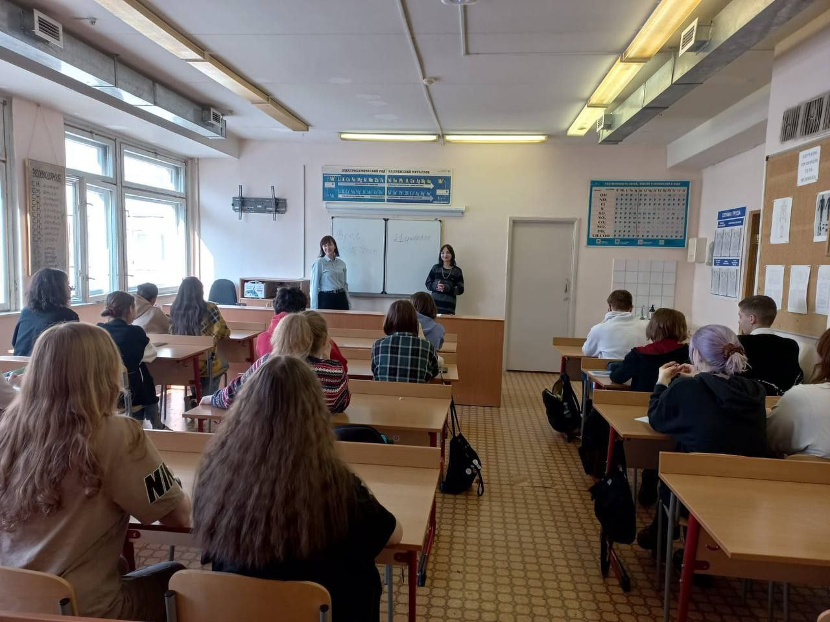  https://vk.com/college_faberge
 | День памяти и скорби,  «Акция памяти» | 22.06.2023г. | ГБПОУ КДПИ им. Карла Фаберже | 1-3 курсы | 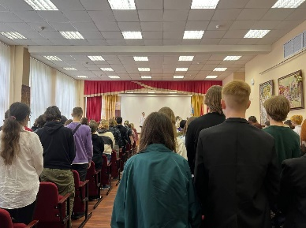  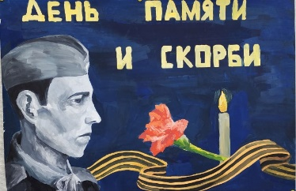
 | День солидарности в борьбе с терроризмом  - общий классный час «Мы помним тебя. Беслан». Акция памяти | 04.09.2023 | ГБПОУ КДПИ им. Карла Фаберже | 1 -2 курс  180 чел. | https://vk.com/video-215799486_456239181?list=9534f802b121cd2821
 | Беседы в группах «Как действовать при угрозе террористического акта» | 25-26.10.2023г. | ГБПОУ КДПИ им. Карла Фаберже | 3-4 курс | 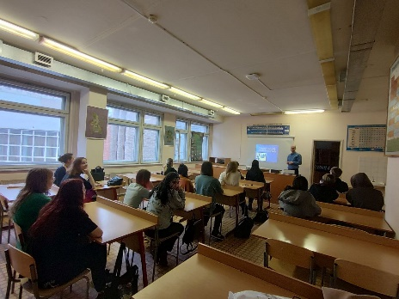
 | Тренинг «Уверенность в себе» | 16.11-17.11.  2023г. | ГБПОУ КДПИ им. Карла Фаберже | 140 | 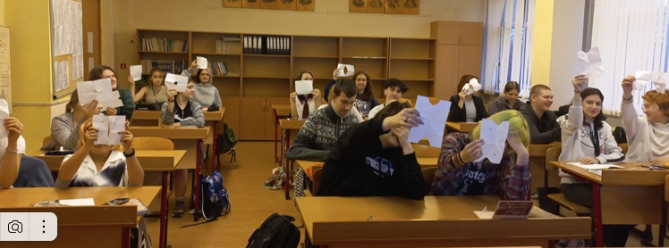
 | Лекция «Национализм - проблема современности» | 22.11-24.11.2023 | ГБПОУ КДПИ им. Карла Фаберже | 125 | Перенесена на 18.01.2024
 | 5-дневные военные сборы в центре «Авангард». | 12.01.2023 | ГБПОУ Юридический колледж | 200 | https://vk.com/lawcol.mskobr?w=wall-204613158_831
 | Курсанты Юридического колледжа совместно с сотрудниками УВД по ЮАО ГУ МВД по г. Москве приняли участие в ежегодной акции "Студенческий десант", приуроченной ко Дню студента | 19.01.2023 | ГБПОУ Юридический колледж | 50 | https://vk.com/lawcol.mskobr?w=wall-204613158_838
 | В день празднования Дня студента курсанты Юридического колледжа приняли участие в праздничном флэш-мобе | 25.01.2023 | ГБПОУ Юридический колледж | 1150 | https://vk.com/lawcol.mskobr?w=wall-204613158_844
 | В День воссоединения Крыма с Россией курсанты Юридического колледжа, участники Российского движения детей и молодежи "Движение Первых" приняли участие просветительском марафоне "Крым из прошлого в настоящее", подготовленное и проведенное Российским обществом "Знание" | 19.03.2023 | ГБПОУ Юридический колледж | 2 | https://vk.com/lawcol.mskobr?w=wall-204613158_967
 | Курсанты Юридического колледжа приняли участие в праздничном концерте, посвященном Дню войск национальной гвардии Российской Федерации | 28.03.2023 | ГБПОУ Юридический колледж | 155 | https://vk.com/lawcol.mskobr?w=wall-204613158_987
 | В Юридическом колледже прошел Урок мужества, посвященный 78-й годовщине Победы в Великой | 04.05.2023 | ГБПОУ Юридический колледж | 260 | https://vk.com/lawcol.mskobr?w=wall-204613158_1088
 | В Юридическом колледже прошла лекция по информационной безопасности | 19.05.2023 | ГБПОУ Юридический колледж | 320 | https://vk.com/lawcol.mskobr?w=wall-204613158_1140
 | Курсанты 2-го курса Юридического колледжа приняли участие в "Патриотических дебатах. | 25.06.2023 | ГБПОУ Юридический колледж | 30 | https://vk.com/lawcol.mskobr?w=wall-204613158_1153
 | Волонтеры Юридического колледжа приняли участие в организации и проведении Гала-концерта победителей и призеров Кадетско-юнармейского фестиваля-конкурса "Тебе, столица, наши юные таланты!" | 31.05.2023 | ГБПОУ Юридический колледж | 10 | https://vk.com/lawcol.mskobr?w=wall-204613158_1174
 | Курсанты Юридического колледжа по приглашению ВДМОД "Волонтёрская рота Боевого братства" приняли участие в праздничном концерте, посвящённом Дню России | 13.06.2023 | ГБПОУ Юридический колледж | 10 | https://vk.com/lawcol.mskobr?w=wall-204613158_1219
 | Курсанты 205-го взвода Юридического колледжа совместно с куратором посетили Государственный центральный музей современной истории России. Мероприятие было приурочено ко Дню России. | 13.06.2023 | ГБПОУ Юридический колледж | 25 | https://vk.com/lawcol.mskobr?w=wall-204613158_1221
 | Волонтеры Юридического колледжа приняли участие в праздничном мероприятии, посвященном Дню защиты детей. | 05.06.2023 | ГБПОУ Юридический колледж | 5 | https://vk.com/lawcol.mskobr?w=wall-204613158_1191

